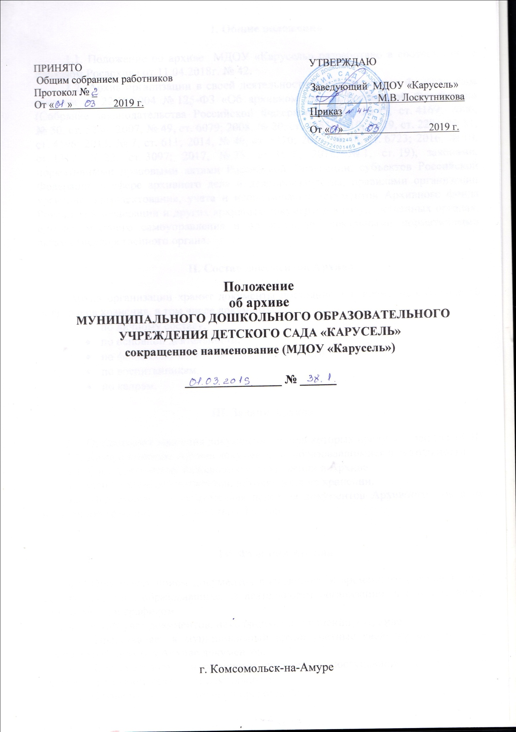

I. Общие положения

1.1. Положение об архиве МДОУ «Карусель» разработано в соответствии с приказом Росархива от 11.04.2018г. № 42.
1.2. Архив организации в своей деятельности руководствуется Федеральным законом от 22.10.2004 № 125-ФЗ «Об архивном деле в Российской Федерации» (Собрание законодательства Российской Федерации, 2004, № 43, ст. 4169; 2006, № 50, ст. 5280; 2007, № 49, ст. 6079; 2008, № 20, ст. 2253; 2010, № 19, ст. 2291, № 31, ст. 4196; 2013, № 7, ст. 611; 2014, № 40, ст. 5320; 2015, № 48, ст. 6723; 2016, № 10, ст. 1317, № 22, ст. 3097; 2017, № 25, ст. 3596; 2018, № 1, ст. 19), законами, нормативными правовыми актами Российской Федерации, субъектов Российской Федерации в сфере архивного дела и делопроизводства, правилами организации хранения, комплектования, учета и использования документов Архивного фонда Российской Федерации и других архивных документов в государственных органах, органах местного самоуправления и организациях, локальными нормативными актами государственного органа.

II. Состав документов Архива

Архив организации хранит документы постоянного и временных (свыше 10 лет) сроков хранения, в том числе документы:
- по личному составу,
- по основной деятельности,
- по финансово-хозяйственной деятельности,
- по воспитанникам,
- по кадрам.
III. Задачи Архива

3.1. Организация хранения документов, состав которых предусмотрен главой II.
3.2. Комплектование Архива документами, образовавшимися в деятельности.
3.3. Учет документов, находящихся на хранении в Архиве.
3.4. Использование документов, находящихся на хранении.
3.5. Подготовка и своевременная передача документов Архивного фонда на постоянное хранение в муниципальный архив.

IV. Функции Архива

4.1. Организует прием документов постоянного и временного (свыше 10 лет) сроков хранения, образовавшихся в деятельности организации, в соответствии с утвержденным графиком.
4.2. Ведет учет документов, находящихся на хранении в Архиве.
4.3. Представляет в муниципальный архив учетные сведения об объеме и составе хранящихся в Архиве документов.
4.4. Систематизирует и размещает документы, поступающие на хранение в Архив, образовавшиеся в ходе деятельности.
4.5. Осуществляет подготовку и представляет:
а) на рассмотрение и согласование экспертной комиссии организации описи дел постоянного хранения, временных (свыше 10 лет) сроков хранения, в том числе по личному составу, а также акты о выделении к уничтожению архивных документов, не подлежащих хранению, акты об утрате документов, акты о неисправимых повреждениях архивных документов;
б) на утверждение заведующему детским садом описи дел постоянного хранения, описи временных (свыше 10 лет) сроков хранения, в том числе описи дел по личному составу, акты о выделении к уничтожению архивных документов, не подлежащих хранению, акты об утрате документов, акты о неисправимых повреждениях архивных документов.
4.6. Организует передачу документов Архива на постоянное хранение в муниципальный архив.
4.7. Проводит мероприятия по обеспечению сохранности документов, находящихся на хранении в Архиве.
4.8. Исполняет запросы пользователей, выдает архивные копии документов, архивные выписки и архивные справки.
4.9. Ведет учет использования документов Архива.
4.10. Участвует в разработке документов организации по вопросам архивного дела и делопроизводства.

V. Права Архива

Представлять заведующему детским садом предложения по совершенствованию организации хранения, комплектования, учета и использования архивных документов в Архиве.

